计算机、互联网领域技术交底书模板

|  |  |  |  |
| --- | --- | --- | --- |
| 专利名称 | **基于进化-大模型协同的AGV动态调度自进化系统及方法** | | |
| 专利类型 |  | 联系人 | 周游 |
| 联系电话 |  | E-mail |  |

**请发明人先按照自己的理解对下述问题进行解答,以作为双方沟通的基础,若对下述问题的解答存在问题,代理人会进一步与发明人沟通!**

1、背景技术及现在技术存在的技术问题

**现有工厂在……时，使用……方法进行……，该方法（或这些方法）存在以下问题：**

**一、技术痛点**​

1. 传统AGV静态路径规划，无法适应15%货架变动率
2. 83%调度系统仅优化单一目标（时效/能耗不可兼得）
3. 机械参数调整需4小时人工重配置
4. 突发障碍响应延迟＞500ms，急停事故率12%

​**二、核心场景**​

| **场景** | **痛点** | **专利方案** |
| --- | --- | --- |
| 智能仓储 | 货架移动200次/小时 | 六维向量生成器实时优化路径 |
| 汽车产线 | 10分钟换7种车型 | LLM自动生成夹具策略（部署＜90秒） |
| 危化品运输 | 震动须＜0.3g | 物理约束编译器确保OSHA合规 |

​**三、关键提升**​  
• 响应速度：500ms→200ms（↑150%）  
• 优化维度：单目标→6维协同  
• 策略更新：4小时→实时

**提供一种基于进化算法与大语言模型协同优化的AGV动态调度方法，解决现有调度算法在复杂工业场景下无法实时适应环境变化、难以平衡多目标优化需求的问题。​**

2、请解释导致该问题存在的原因是什么？

**根本性技术障碍**：

**动态性缺陷**：传统调度算法采用固定参数或离线训练模型，无法实时响应车间布局变更、订单优先级调整等动态事件

**物理约束冲突**：AGV运动学约束（如最小转弯半径）与调度策略存在耦合，导致生成的路径方案实际不可行

**多目标失衡**：运输效率、能耗、安全等指标间的非线性关系难以用数学公式准确建模

3、现有技术是如何解决该问题的？存在哪些不足？

主要技术路线对比：

| 技术类型 | 实现方式 | 典型缺陷 |
| --- | --- | --- |
| 传统遗传算法 | 路径编码+适应度函数 | 变异过程忽视物理约束，需二次验证 |
| 强化学习方法 | 基于奖励机制的策略训练 | 训练周期长，冷启动问题严重 |
| 规则引擎系统 | 专家经验编写IF-THEN规则 | 无法应对未预见的异常场景 |

关键不足：

​响应滞后​：算法更新周期＞车间动态变化频率（通常＞10分钟）

​知识固化​：无法吸收现场运行数据持续优化规则库

​硬件割裂​：调度算法与AGV控制器缺乏双向数据通道

1. 详细说明本专利是如何解决该问题的？**（该部分为交底书的核心部分，请详细描述）**

4.1 系统架构

**我们**提出了一种基于进化算法与大模型（LLM）协同的 AGV 动态调度自进化系统，包含以下核心模块。

**AGV集群子系统：搭载激光雷达、IMU等传感器，实时采集位姿、能耗、载重等运行数据；定时上传压缩后的特征数据包至边缘网关。**

**边缘网关子系统：对数据进行降噪、特征提取，转发有效数据到云端。**

**多模态约束编译模块：动态将AGV物理约束转化为数学约束方程，同时生成自然语言描述的规则文档。**

**LLM规则生成器：基于提示工程生成符合约束要求的策略代码，实现策略更新。**

**算法自我进化引擎：通过进化算法与LLM的协同演化机制，动态进行适应度评估和策略迭代。**

**热部署模块：通过热补丁机制无缝更新AGV控制程序，支持异常快速回滚。**

**如图1所示，**系统通过实时数据采集、特征提取、约束建模、策略生成、进化优化和快速部署的全链路闭环流程实现动态调度自进化**。**

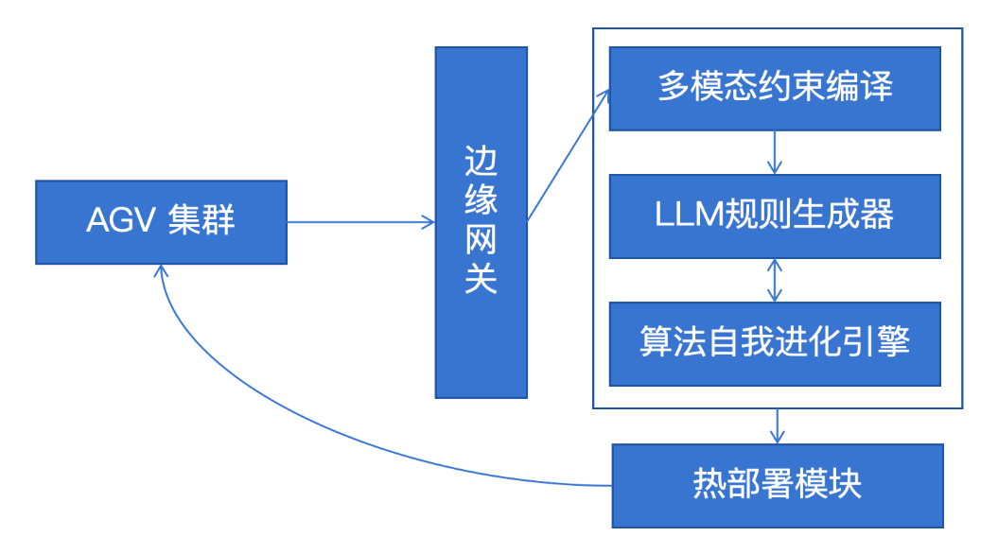

图 1 系统组成

4.2 具体实施方法

为实现以上系统架构，我们**提出了一种基于进化-大模型协同的AGV动态调度自进化方法，**围绕六大模块展开，**该方法包括以下步骤。**

**步骤1-2（数据采集与清洗）：每30秒触发，AGV集群实时采集数据，并上传至边缘网关，边缘网关清洗、提取特征，压缩并上传云端。**

**步骤3-4（约束编译与策略生成）：多模态约束编译模块生成动态物理约束，LLM规则生成器依据约束生成调度策略代码，**以**事件驱动**方式触发**（如，当新障碍出现时）。**

**步骤5（策略进化）：**据预设时间周期（如每小时）或适应度变化阈值触发进化迭代 **。**

**步骤6（热部署）：通过消息队列实时监听策略更新事件。**

**4.2.1 实时数据采集（AGV集群）**

利用AGV本体传感器与环境感知传感器融合获取高精度数据，通过数据同步引擎实现传感器时间戳同步，定时向边缘网关上传数据，见图2。

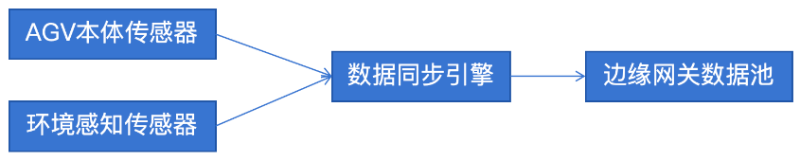

图 2 多源数据采集逻辑链

AGV本体传感器搭载激光雷达、IMU等传感器，环境感知传感器包括UWB定位基站、视觉传感器等，实时采集位姿、能耗、载重等多源数据，核心字段见表 1。

表 1 多源数据来源及示例

|  |  |  |
| --- | --- | --- |
| **数据类型​​** | **​​数据字段** | **​​采集源​​** |
| ​**​AGV本体数据​**​ | 位姿数据 $\left(x,y,θ\right)$ ... | 激光雷达（±2cm精度） IMU（1000Hz） |
| 电池SOC  ... | BMS电池管理系统 |
| 载重等效载荷  ... | 压力传感器 |
| ​**​环境数据​**​ | UWB基站坐标 $\left(x_{b},y_{b}\right)$ ... | UWB定位系统（1个/50m²） |
| 动态障碍物边界坐标集 $\left(x_{0},y_{0}\right)$ ... | 视觉传感器（30Hz） |
| 车间温湿度  ... | 环境监测终端 |
| ​**​任务数据​**​ | 当前工单ID 目标货架坐标 任务优先级参数  ... | MES/WMS系统接口 |

位姿数据 $（x,y,θ）$ 通过激光雷达与IMU融合实现。电池SOC（State of Charge）反映电池剩余电量百分比,采用库仑计数法与端电压法联合估计，计算方式为 $SOC_{\text{final}}=0.7×S{OC}_{\text{coulomb}}+0.3×f\left(V_{\text{terminal}}\right)$。载重状态通过压力传感器阵列检测，计算等效荷载公式为 ${\text{Load}}_{\text{valid}}=\sum_{i=1}^{8}{F_{i}}⋅\cos\left(θ_{\text{tilt}}\right)$ 。

为消除多传感器数据的时间偏差,数据同步引擎采用IEEE 1588 PTP协议，确保传感器时间同步，最大时钟偏差≤1.5ms。所有数据每30秒打包压缩后上传至边缘网关数据池，将被进一步处理与特征化。

**4.2.2 数据特征提取（边缘网关）**

边缘网关对接收到的传感器数据进行数据清洗和特征提取，生成六维特征向量 $V=\left[η_{\text{trans}},ϵ_{\text{energy}},ρ_{\text{collision}},τ_{\text{delay}},ω_{\text{load}},h_{\text{health}}\right]$ ,包含运输效能因子、能耗偏离度、冲突风险系数、时效衰减因子、负载动态因子、设备健康度。**处理逻辑分为以下子步骤：**

1. 数据清洗

**对IMU原始数据采用长度为 $N=10$ 的移动平均滤波进行数据平滑，滤波公式为**

$$x_{\text{filtered}}\left[k\right]=\frac{1}{N}\sum_{i=k-N+1}^{k}{x_{\text{raw}}\left[i\right]}$$

**结合 $3σ$ 准则剔除异常值，|时视为抖动噪声。对缺失数据采用Lagrange插值法恢复，公式为**

2. 六维特征计算

**六维**特征向量**是**本专利**定义的特征化数据结构，用于量化描述AGV运行状态与环境特征，是实现动态调度的数据基础，**六维特征可以被嵌入调度评价函数中进行算法适应度评估，指导调度策略的持续演化，作为优化方向，见图 3**。**

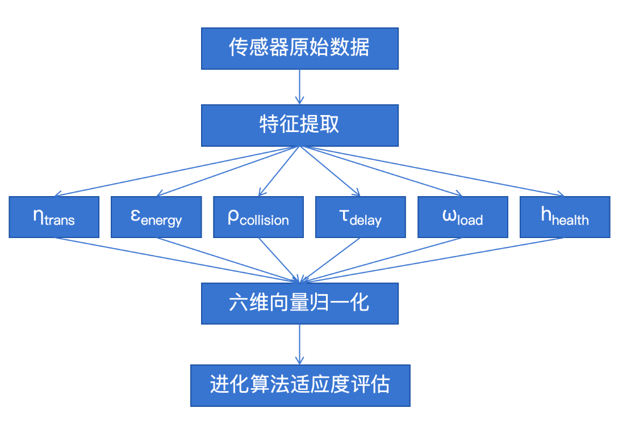

图 3 六维特征到算法适应度逻辑链

六维特征向量各分量的定义和计算方式见下表2。

表 2 特征提取说明

|  |  |  |  |
| --- | --- | --- | --- |
| **特征维度​​** | **​​所需原始数据​​** | **数据来源​​** | **​​处理逻辑​​** |
| $$η_{\text{trans}}$$**（**运输效能因子**）​**​ | 1.实际完成订单量 $N_{\text{actual}}$ 2.理论最大产出能力 $N_{\text{theory}}$ | MES/WMS系统接口 | $$η_{\text{trans}}=\frac{N_{\text{actual}}}{N_{\text{theory}}}×100\%$$ |
| $$ϵ_{\text{energy}}$$（能耗偏离度） | 1.电池电压 $U\left(t\right)$（0–48V）  2.放电电流 $I\left(t\right)$ (0-100A) 3.运行时长 $\left[t_{0},t_{1}\right]$ 4.标准任务能耗（历史均值） $E_{\text{baseline}}$ | BMS电池管理系统 | 1. **当前能耗计算**： $$E=\int_{t_{0}}^{t_{1}}{U\left(t\right)I\left(t\right)dt}$$ 2. **偏离度计算**： |
| ​**​**  **（**冲突风险系数**）​**​ | 1. UWB基站坐标 2.动态障碍物坐标集 $\left(x_{i},y_{i}\right)$ 3. AGV实时位姿 $\left(x,y\right)$ 4. 相对速度 $v_{\text{rel}}$ | UWB定位系统+ 视觉传感器 | 1. **计算最近障碍物距离**： $d_{min}=\min_{i}{\sqrt{{\left(x-x_{i}\right)}^{2}+{\left(y-y_{i}\right)}^{2}}}$   2.**结合速度计算TTC**： $TTC=\frac{d_{min}}{v_{rel}}$ 3.**冲突系数： $ρ_{\text{collision}}=\frac{1}{\text{TTC}+ε}$** |
| $τ_{\text{delay}}$ ​**​**  **（**时效衰减因子**）​**​ | 1. 计划到达时间 $T_{\text{plan}}$ 2. 当前位姿 $\left(x,y\right)$ 3. 路径节点 $\left(x_{k},y_{k}\right)$ 4. 当前速度 $v$ | MES系统 激光雷达 | 1.**剩余路径长度**： $$L_{\text{remain}}=\sum_{k=1}^{n}{}\sqrt{{\left(x_{k}-x_{k-1}\right)}^{2}+{\left(y_{k}-y_{k-1}\right)}^{2}}$$ 2.**预测到达时间**： $T_{\text{est}}=\frac{L_{\text{remain}}}{v}$ 3.**延误时间**： $ΔT=T_{\text{est}}+T_{\text{now}}-T_{\text{plan}}$ 4.**衰减因子**： $τ_{\text{delay}}=e^{-λ⋅ΔT}$ 其中 $λ$ 为任务优先级相关衰减率 |
| $ω_{\text{load}}$ ​**​**  **（**负载动态因子**）​**​ | 1. 压力传感器F1~F8读数  2.质心偏移角 $θ$ | 压力传感器 | 1. **前后轮组载重**： $$F_{\text{front}}=\sum_{i=1}^{4}{F_{i}}, F_{\text{rear}}=\sum_{j=5}^{8}{F_{j}}$$ 2.**加权求和**： $$ω_{\text{load}}=0.2⋅F_{\text{front}}+0.3⋅F_{\text{rear}}$$ 3.**动态修正**：  若 $θ>{10}^{∘}$，则： $ω_{\text{load}}=ω_{\text{load}}⋅\sin\left(θ\right)$ |
| $h_{\text{health}}$ ​**​**  **（**设备健康度**）​**​ | 1. 电机温度 $temp$ 2.振动频谱评分 $vib_score$ 3. 电池SOH | 电机编码器 IMU BMS电池管理系统 | $$h_{\text{health}}=0.6⋅\text{SOH}+0.3⋅\left(1-\frac{\text{temp}}{70}\right)+0.1⋅\text{vib}\text{_}\text{score}$$ |

**其中，**TTC表示AGV与最近障碍物的预计碰撞时间，单位一般为秒，TTC值越小，碰撞越紧迫。

**4.2.3 物理约束动态注入（多模态约束编译）**

基于​​边缘网关上传的实时数据​​，结合​​AGV机械参数​​、​​环境配置参数​​等固有属性，动态生成数学约束。约束类型包括​​运动学约束​​、​​动力学约束​​、​​能量约束​​和​​环境约束​​等，确保调度策略在物理可行性和安全性范围内运行。系统固有参数部分见表3。

为有效管理各类约束条件并实现调度策略的优先级控制，系统引入分层二次规划（Hierarchical Quadratic Programming, HQP）方法。该方法通过分层建模和求解的方式，对各类约束条件进行统一处理。最终输出结果将同步生成机器可执行代码和人类可读规则文档，实现双模输出验证机制。

表 3 **约束固有参数**

| **数据类型** | **数据字段示例** |
| --- | --- |
| AGV机械参数 | $$电机空载功率(P_{\text{base}})、电池容量(C_{\text{battery}})、最小转弯半径(r_{\text{min}})、$$ $$最大加速度(a_{\text{max}})、最大载重(m_{\text{max}})、机械臂伸展范围(l_{\text{arm}})等$$ |
| 环境配置参数 |  |

1. 约束转换

首先基于机械参数建立物理可行性约束模型，将AGV的几何特性、动力学参数和能量管理要求转化为可执行的数学约束方程，流程见图4。

在几何约束部分，基于阿克曼转向模型计算最小转弯半径对应的最大转向角，表达式为 $ϕ_{\text{max}}=\arctan\left(\frac{L}{r_{\text{min}}}\right)$，其中L为轴距。当 $r_{\text{min}}=0.8 \text{m}$ 时，可得最大转向角为 $ϕ_{\text{max}}={56.4}^{∘}$。另一个关键几何约束为通道通过性验证，其不等式为 $w_{\text{channel}}-2d_{\text{safe}}≥w_{\text{AGV}}+0.2 \text{m}$，该条件用于防止AGV与通道侧边碰撞，若被违反则触发路径重规划。

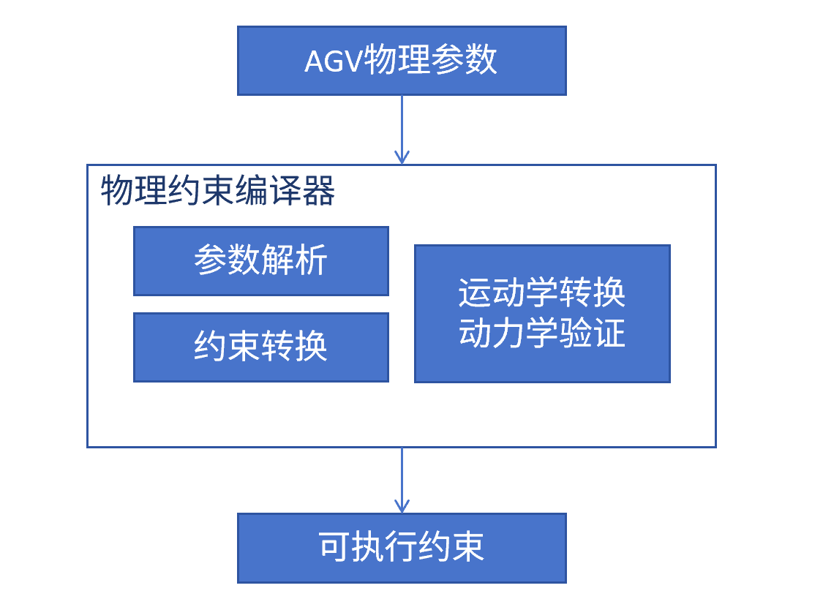

图 4 **物理约束注入流程**

动力学约束部分涵盖了最大加速度与载重稳定性两个方面。最大加速度由牛顿第二定律近似表示为 $a_{\text{max}}=\frac{μ⋅\left(m_{\text{AGV}}+m_{\text{load}}\right)⋅g}{m_{\text{AGV}}+m_{\text{load}}}$ ，其中摩擦系数 $μ$ 来自环境配置参数， $m_{\text{AGV}}$ 为车体质量， $m_{\text{load}}$ 来自实时压力传感器数据。载重稳定性约束用于防止车辆在坡道中倾覆，其表达为 $m_{\text{load}}≤m_{\text{max}}⋅\left(1-\frac{θ_{\text{current}}}{θ_{\text{max}}}\right)$，其中 $θ_{\text{current}}$ 为当前坡度（IMU测量值）。

在能量约束方面，调度系统需验证剩余任务可完成性。续航约束公式为 $t_{\text{remain}}=\frac{\text{SOC}⋅C_{\text{battery}}}{P_{\text{base}}+0.1⋅ω}≥t_{\text{required}}$，其中 $ω$ 表示负载动态因子。另一个能量相关限制是电机功率限制，用于防止过载，其表示为 $P_{\text{current}}=P_{\text{base}}+0.05⋅v^{2}≤P_{\text{rated}}$，其中 $v$ 为当前车速。

其次考虑环境约束，将障碍物、动态环境信息映射为局部避障约束，主要包括避障约束和坡度约束。

在避障约束方面，基于实时冲突风险系数,构建以AGV为中心的自适应安全区域 $S=\left\{\left(x,y\right) ∣ \sqrt{{\left(x-x_{0}\right)}^{2}+{\left(y-y_{0}\right)}^{2}}≥d_{\text{safe}}\right\}$，其中安全距离为 $d_{\text{safe}}=d_{\text{safe}\text{_}\text{base}}+0.3⋅ρ⋅v，ρ$ 为冲突风险系数。

在坡度约束方面，考虑坡度约束以防止AGV打滑，具体为 。

2. HQP（层次二次规划）设计

在AGV动态调度场景中，系统需同时满足​​多类约束条件​​（如安全避障、机械性能、能源限制等），但这些约束的​​优先级和性质存在显著差异，传统单层优化​​难以区分优先级，可能导致关键约束被次要目标牺牲。例如，为降低能耗而逼近障碍物可能引发安全隐患。

利用HQP​​分层求解​​处理约束冲突，在满足高优先级约束的前提下，逐级优化性能指标。HQP 按照硬性与软性优先级将上一步中的约束分级处理。按层级求解约束，输出最优控制指令。首先约束分层如下表所示

表 4 约束层级划分

|  |  |  |
| --- | --- | --- |
| **层级** | **约束类型** | **约束内容** |
| ​​L1​​ | 避障安全约束（硬性） | 避障约束、最大加速度约束 |
| ​​L2​​ | 几何/动力学约束（硬性） | 转向角约束、通道通过性约束、载重稳定性约束 |
| ​​L3​​ | 能源效率约束（软性） | 续航约束、电机功率限制 |

HQP求解后的输出结果是一个分层优化的控制指令集合，以下为一个输出示例, 通过HQP处理后的约束集，将作为输入引导下一步的调度策略生成过程:

a. 安全限速： $v_{safe}=min\left(v_{max},\left(d_{obs}-d_{min}\right)/τ\right)$

b. 转向角约束： $\left|φ\right|≤φ_{max}$

c. 加速度约束： $\left|a\right|≤a_{m}ax·\left(1-ρ_{collision}\right)$

d. 路径规划约束：避开所有不满足 $\left(x,y\right)∈S$ 的区域

为确保系统可靠性，本模块同步生成符合ROS2框架的机器可执行代码（Python类）和人类可读的规则文档（Markdown/PDF格式）。通过抽象语法树（AST）比对技术，严格保证调度逻辑的一致性、可追溯性和可维护性。

**4.2.4 智能规则生成（LLM规则生成器）**

在获得六维状态特征与物理约束表达式后，系统进入策略生成阶段。该阶段通过结构化提示工程驱动LLM生成符合物理可行性与调度目标的策略代码。整个生成过程可分为以下三个子步骤，分别为提示工程构造、代码生成与安全验证机制。策略生成依赖于前两阶段提取的六维特征向量与第三阶段构建的HQP约束表达式，作为结构化提示的一部分引导LLM推理。

1. 提示工程构造

构造含领域知识的结构化指令，结构化指令包含以下几个方面。

首先是约束条件提示，来源于前述多模态约束编译模块中生成的 HQP 约束表达式，确保生成代码始终满足当前物理环境与设备能力的限制。其次是优化目标提示，依据六维特征向量中的任务参数、资源状态和环境因素，构建优化目标函数，如运输效率最大化或能耗最小化等。此外，指令中还包含代码规范提示，要求生成代码符合 ROS2 框架的开发标准，明确类型注解、加入必要的异常处理逻辑，并完成日志记录机制，以满足工业系统的可部署要求。为提高生成质量，系统还嵌入历史策略作为示例提示，包括Top-3策略片段的摘要与注释，帮助模型从过往成功经验中学习调度逻辑。

例如，在约束条件中，系统可能明确指出“转向角不得超过 56.4°”、“载重应随坡度自动调整”，而优化目标则侧重“最大化运输效能”、“最小化单位能耗”等。此外，指令可能引用“2023-11策略A”等历史策略，以提供结构模板和实现思路。

2. LLM代码生成

在获得结构化指令后，基于特征向量与历史运行数据，LLM将进入实际的代码生成阶段，生成新的调度策略Python代码片段。

首先，模型从输入的约束与优化目标中抽取核心调度规则，明确任务的边界条件与优化重点。随后，依据任务类型和特征向量所反映的问题结构，自动选择合适的求解算法，如 A* 搜索、启发式规则、图优化方法等。在算法框架确定后，模型合成对应的 Python 代码片段，构建调度策略类，完成任务分配、路径规划、资源检查等函数的定义，并在必要处嵌入异常处理逻辑，保证系统在边界情况的稳定性。生成代码还将包含结构化注释，用于明确各段代码与其约束或目标函数之间的对应关系，便于后期维护与可视化展示。

3. 安全验证机制

在Docker沙箱中对生成代码进行冒烟测试，确保代码逻辑与约束条件的一致性。

验证流程包括静态语法检查，确保无语法错误或不符合规范的实现；接着进行单元测试，系统自动生成一组测试用例，在典型与极端条件下验证策略行为；随后进行约束验证，检查代码逻辑是否严格满足先前注入的物理与任务约束；最后还会评估代码在资源受限条件下的执行效率，确保其满足边缘计算场景对响应时效和资源占用的要求。

若代码通过所有验证环节，将被系统标记为“已验证”，并交由下一阶段的演化优化模块继续迭代。若验证未通过，系统将记录失败原因，自动调整提示工程的相关字段，并重新触发生成过程，形成闭环的生成—验证—优化工作流。

**4.2.5 策略优化筛选（进化引擎）**

为实现调度策略的持续自适应与性能提升，进化引擎通过进化算法对生成的调度策略代码结合LLM进行迭代优化，持续提升调度性能。融合个体进化、自我反思、语义融合与集体经验提取四大机制，如图5所示，其核心流程如下。

1. 工厂模型初始化与适应度函数构建

在优化前，需构建基本工厂模型，涵盖环境布局、设备参数等，同时准备测试数据集和仿真环境。  
适应度函数用于评估调度策略的优劣性，定义为：

$$Fitness\left(S\right)=\sum_{i=1}^{6}{w_{i}}⋅f_{i}\left(S\right)$$

其中 $S$ 是调度策略个体， $F_{i}$ 为六维特征向量的第 $i$ 项归一化后数值， $w_{i}$ 为特征权重，满足 $\sum{w_{i}}=1$，可以反映业务偏好。

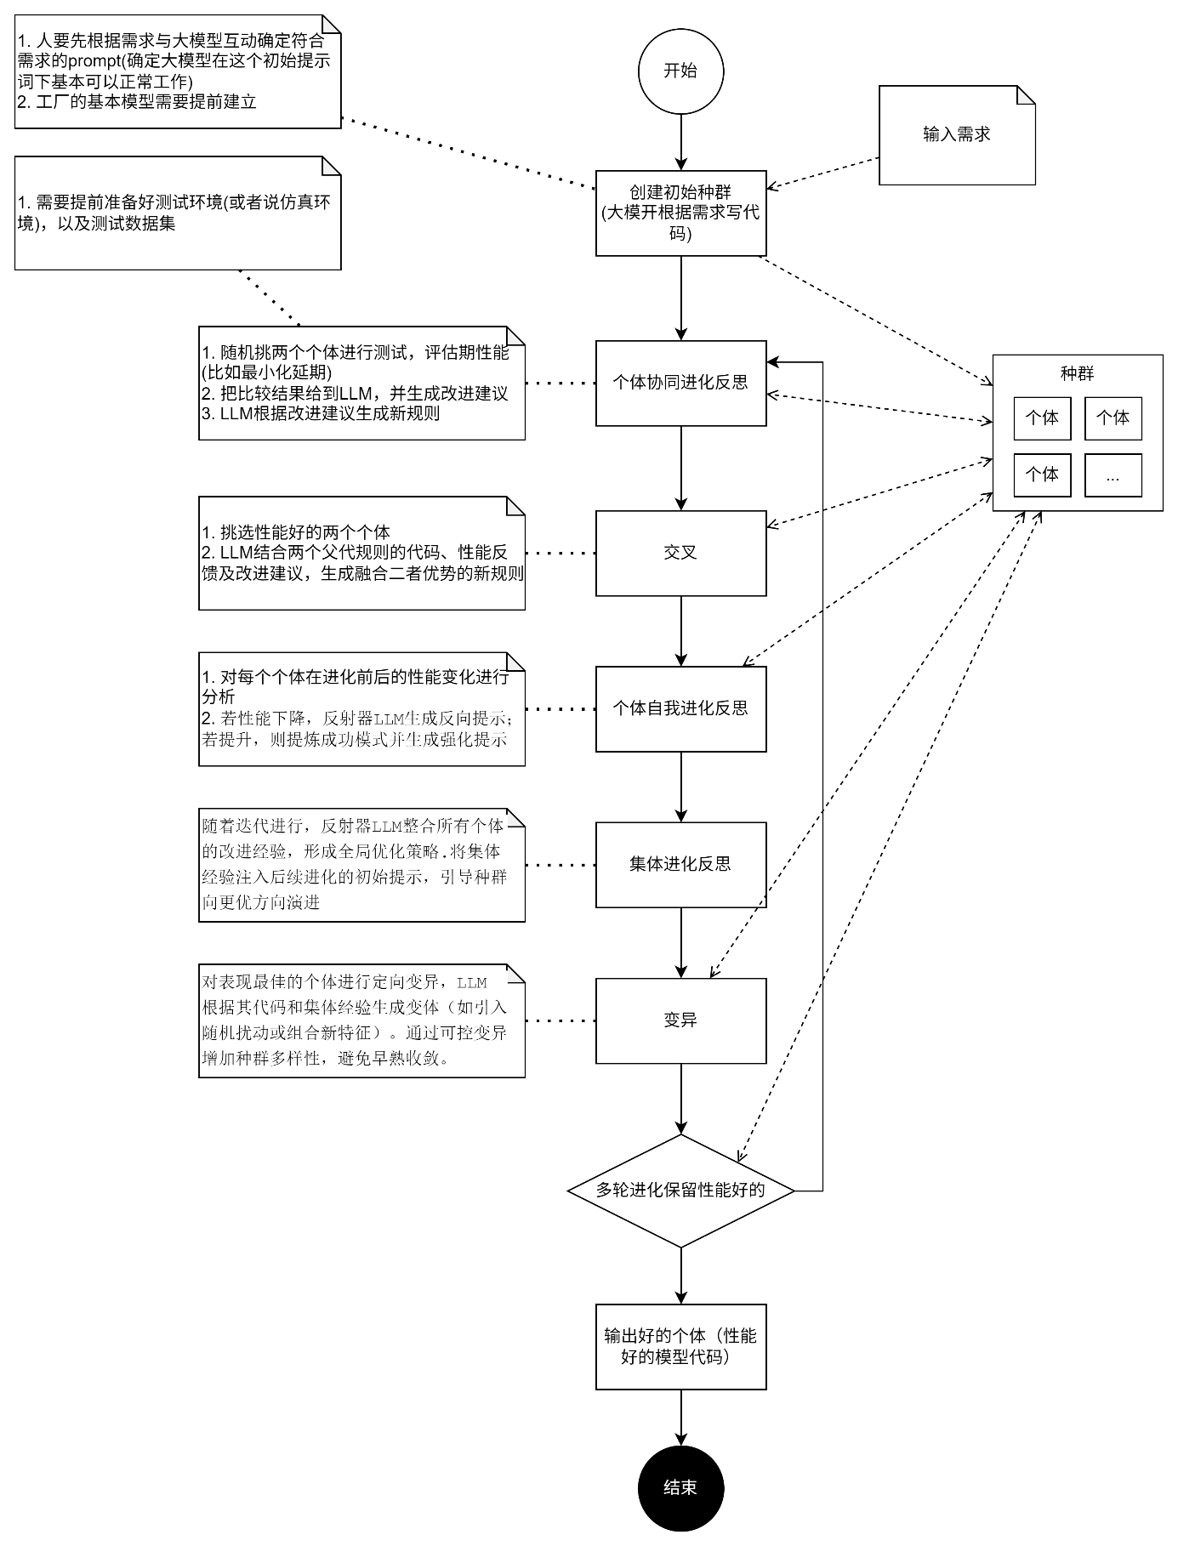

图 5 算法自我进化核心流程

2. 进化流程

a. 初始种群构建与基因编码

原始种群：LLM生成的N=50个策略代码（通过AST解析为语法树）

策略基因编码：基因片段定义为可替换子树，如调度优先级表达式、路径算法（如 A*、Dijkstra）、条件逻辑（如能耗阈值、避障策略）等

b. 个体协同进化机制

LLM评估两个个体的适应度差异，生成改进指令，创建新个体。

具体步骤为为对于策略个体 $S_{i}$ 与 $S_{j}$，若满足 $\left|Fitness\left(S_{i}\right)-Fitness\left(S_{j}\right)\right|>δ$，则触发 LLM 协助生成新个体 $S_{new}$，其改进建议包括可调基因段 $G_{replace}$ 和替代建议 $G_{new}$，得到 $S_{new}=S_{i}∖G_{replace}∪G_{new}$。

c. 语义交叉融合机制

选择性能优异的策略，交换语义等价代码块，进行AST子树级别融合。

具体为对两个高适应度个体 $S_{a},S_{b}$，识别等价语义段 $\{G_{a}^{i}\},\{G_{b}^{i}\}$，交换子树生成新个体 $S_{cross}$，即 $S_{cross}=S_{a}∖G_{a}^{i}∪G_{b}^{i}$，确保语义一致性由LLM语义检查器辅助完成。

d. 个体自我反思机制

构建性能变化追踪序列，若性能下降，LLM生成改进建议。具体为每个个体在连续演化中记录其性能变化序列 $\{Fitness^{t}\}$，计算一阶差分 $ΔFitness^{t}=Fitness^{t}-Fitness^{t-1}$，若 $ΔFitness^{t}<0$，LLM触发“性能下降诊断”，生成自我修复指令。

e. 集体演化反思机制

在每一代后汇总全体个体的变异过程与效果，构建经验池 $E=\{\left(G_{replace},ΔFitness\right)\}$,使用注意力机制计算每类变异的平均提升权重： $α_{i}=\frac{\exp\left(ΔFitness_{i}\right)}{\sum_{j}{\exp\left(ΔFitness_{j}\right)}}$,用于指导下一代提示工程中策略变异优先级。

f. 可控变异机制

对表现最优的个体进行定向变异,比如进行参数变异和逻辑变异。具体为在物理约束范围内微调参数，如

$ϕ_{max}^{new}=ϕ_{max}±Δϕ, Δϕ∈\left[-5^{∘},5^{∘}\right]$，或修改函数中的权重组合 $，\vec{w^{new}}=\vec{w}+Δ\vec{w}, \text{约束：}\sum{w_{i}}=1$。

g. 进化停止准则

持续进行多轮进化，保留性能优异的个体，通过交叉、变异、自我反思和集体反思不断优化策略。进化过程停止条件设置为以下任意条件满足：达到最大迭代次数（默认100代）、连续20代最优适应度提升小于0.5%、适应度达到预设目标值（例如 ≥ 0.95）。

h. 可解释性输出

最终输出性能最优的模型代码，作为调度策略的最新版本，包括策略代码以及进化过程可视化图谱和可解释性报告，可视化展示策略变异路径与性能变化曲线，且包含每一代性能指标与演化路径。

经过进化引擎评估与迭代优化后，系统选出最优策略代码，并将其作为部署输入，交由热部署模块实现在线无缝更新。

**4.2.6  无损策略热部署（热部署模块）**

热部署模块实现调度策略代码的无缝更新，确保AGV控制系统不间断运行。具体实施方法包括以下两步。

1. 差分补丁生成与部署

通过抽象语法树差分（AST Diff）算法与BSDiff压缩生成≤2KB的增量补丁，注入补丁并重启调度线程，实现10μs内无中断切换。操作步骤为首先识别策略版本 $S_{old}$ 与 $S_{new}$ 的语法差异 $Δ_{AST}=AST\left(S_{old}\right)⊕AST\left(S_{new}\right)$，再通过BSDiff算法压缩为补丁文件 ，满足。

2. 版本管理与回滚

实现版本控制机制，支持策略版本记录、对比和回滚。

每个策略版本添加唯一标识符和时间戳，如 $\text{strategy}\text{_}\text{ID}=\text{SHA256}\left(S\right)+\text{timestamp}$，以版本日志形式记录参数变化和性能指标差异，支持可视化对比。

当新策略性能下降超过阈值时触发回滚，如 $Δϵ_{\text{energy}}>+10\%$ 将自动触发回滚流程，停止当前策略调度线程，注入上一个已验证策略补丁，重启调度模块，恢复控制逻辑。